SARAVÁ ibejada!

SARAVÁ mariazinha!

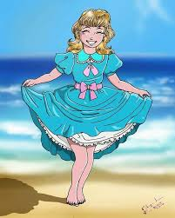

LEMBRETES:  Se você tem uma história, não importa sobre que assunto, e quer vê-la publicada aqui, é só no enviar por e-mail que, depois de analisado pela divisão de cultura e acharem correta, com certeza será publicada.  Faça isso:caboclamarola@gmail.com  envie uma ilustração sobre o assunto que também será publicado.  *************************************  ✓ Sextas-feiras ⇒ Atendimentos – durante a gira.  ✓Segunda-Feira ⇒ Tratamento com o Povo do Oriente.  ✓Quarta-feira ⇒ gira de desenvolvimento  ✓ Segunda-Feira ⇒ Apometria  SE VOCE DESEJA ATENDIMENTO NA APOMERIA MANDE UM WHATSAPP PARA 88036887 COM SEU NOME E TELEFONE  *************************************  Se não quiser adoecer – “Busque soluções”  Pessoas negativas não enxergam soluções e aumentam os problemas. preferem a lamentação, a murmuração, o pessimismo. Melhor é acender o fósforo que lamentar a escuridão. Pequena é a abelha, mas produz o que de mais doce existe. Somos o que pensamos. O pensamento negativo gera energia negativa que se transforma em doença.  Se não quiser adoecer – “Não viva de aparências”  Quem esconde a realidade finge, faz pose, quer sempre dar a impressão que está bem, quer mostrar-se perfeito, bonzinho etc., está acumulando toneladas de peso… uma estátua de bronze, mas com pés de barro, nada pior para a saúde que viver de aparências e fachadas. São pessoas com muito verniz e pouca raiz. Seu destino é a farmácia, o hospital, a dor.  >^< ¨<^> ¨ >^< <^> ¨ >^< <^> | CALENDÁRIO DE ATIVIDADES PERMANENTES DA A.B.T.U.C.M.M GIRAS DE:  OGUM E POVO D`ÀGUA - Descarrego  POMBA GIRA - Atendimento  XANGÔ - Passes - Logo após, gira de CRIANÇA  PRETO VELHO - Passes, Benzeduras e atendimento  POVO DO ORIENTE - Energização  CIGANOS - atendimento  CABOCLOS - Descarrego - Passes e Atendimento  EXÚ - atendimento  GIRA MISTA - Atendimento  ESTUDO DO EVANGELHO/ UMBANDA  Doutrinação e Atendimento a sofredores desencarnados e Passes nos médiuns e assistência.  O ATENDIMENTO NESTA CASA É TOTALMENTE GRATUITO. AUXILIE NOSSA ASSOCIAÇÃO, TORNANDO-SE SÓCIO.  GIRAS DE SETEMBRO/2023:  01/09 – PRETO VELHO  08/09 – POVO DO ORIENTE  15/09 – CIGANOS  22/09 – CABOCLO  29/09 – HOMENAGEM PARA MARIAZINHA  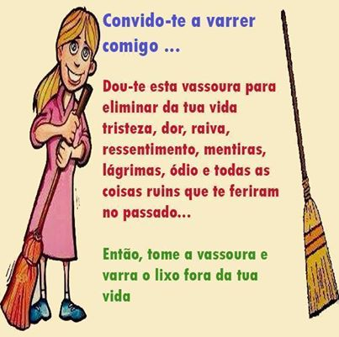

BEIJO NO TERCEIRO OLHO
MÉTODO PARA CURAR DOENÇAS ESPIRITUAIS ANTIGAS

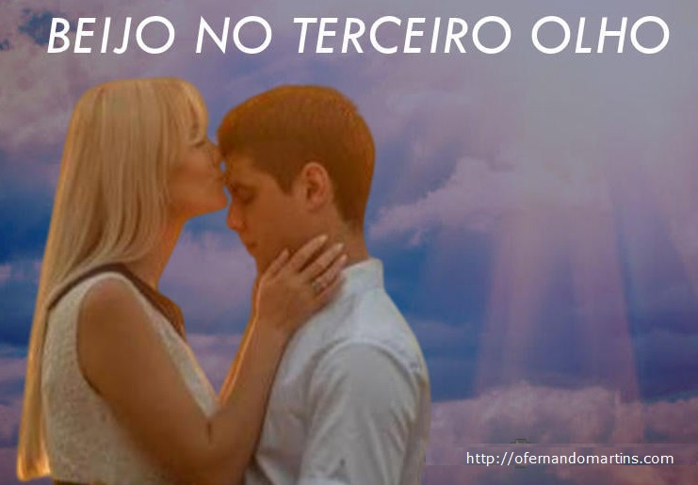

O chakra Ajna também conhecido como Terceiro Olho, situa-se no ponto entre as sobrancelhas.
Está ligado à capacidade intuitiva e à percepção sutil. Ao nível físico, às glândulas pineal e pituitária e com as cores índigo e roxo; representando percepção, intuição e conhecimento.
Os olhos físicos permitem ver a dimensão do mundo material; porém o terceiro olho possibilita a visão, a profundidade e a dimensão dos mundos sutis.
Este beijo é uma experiência encantadora que unem os que a praticam.
Pode ser praticado entre casais, irmãos, filhos e também com os amigos que temos grande afinidade. Este ato tem o poder de despertar sentimentos muito profundos e curativos, também é um método para curar doenças espirituais antigas.
Praticando:
Tome a mão da pessoa que você vai beijar;
Olhe nos olhos da pessoa e lhe envie bênçãos;
Depois de alguns segundos, segure-lhe a cabeça com as duas mãos sobre a orelha e deposite o beijo entre as sobrancelhas;
Ao beijar, feche seus olhos e pense em um triangulo com seus três lados iguais: no ângulo superior é o Divino e, nos dois mais abaixo as duas pessoas que assim estarão unidas com o Divino em um sentimento de amor, paz, harmonia, bem estar e segurança.

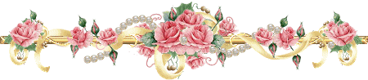
CATADOR DE LINDEZAS

Simplesmente espetacular!
Não sei o autor.

"Eu venho de lá,
onde o bem é maior.
De onde a maldade seca, não brota.
De onde é sol, mesmo em dia de chuva e a chuva chega como bênção.
Lá sempre tem uma asa, um abrigo para proteger do vento e das tempestades.
Eu venho de um lugar
que tem cheiro de mato, água de rio logo ali e passarinho em todas as estações.
Eu venho de um lugar em que se divide o pão,
se divide a dor e se multiplica o amor.
Eu venho de um lugar onde quem parte fica para sempre, porque só deixou boas lembranças.
Eu venho de um lugar onde criança é anjo, jovem é esperança e os mais velhos são confiança e sabedoria.
Eu venho de um lugar onde irmão é laço de amor e amigo é sempre abraço.
Onde o lar acolhe para sempre, como o coração de mãe.
Eu venho de um lugar que é luz mesmo em noite escura.
Que é paz, fé e carinho. Eu venho de lá e não estou sozinho, "SOU CATADOR DE LINDEZAS",
sobrevivo de encantamento, me alimento do que é bom, do bem.
Procuro bonitezas e bem-querer,
sobrevivo do que tem clareza e só busco o que aprendi a gostar.
Não esqueço de onde venho e vou sempre querer voltar.
Meu lugar se sustenta do bem que encontro pelo caminho, junto a maços de alfazema e alecrim. Assim, sou como passarinho carregando a bagagem de bondade, catando gravetos de cheiro, para esquentar e sustentar o ninho...
Talvez a vida tenha feito você acreditar que este lugar não existe.
Te digo: tem sim, é fácil encontrar. Silencie, respire, desarme-se, perceba, é pertinho.
Este lugar que pulsa amor é dentro da gente, é essência,
está em cada um de nós. Basta a gente buscar." Sejamos CATADORES DE LINDEZAS!!!
[09:48, 9/5/2018] Eldeni: Quando morrermos nosso dinheiro permanecerá no banco. Mesmo assim, quando estamos vivos não temos o suficiente para gastar.
Na realidade, quando sairmos, haverá muito dinheiro que não teremos gasto.
Um dos magnatas de negócios na China morreu, sua viúva ficou com 1,9 bilhão no banco e se casou com seu motorista. Seu motorista disse: "todo o tempo em que pensei que trabalhava para meu chefe, agora percebo que meu chefe trabalhava para mim o tempo todo". A realidade cruel: é mais importante viver muito do que ter riqueza.
Então, devemos nos e sforçar para ter um corpo forte e saudável, não importa quem trabalha para quem. Em um telefone de última geração 70% de suas funções são inúteis!
Para um veículo de luxo, 70% da velocidade e os acessórios não são necessários. Se você possui uma casa ou vila de luxo, 70% do espaço não é usado ou ocupado.
O mesmo acontece com as roupas dos nossos guarda-roupas. 70% delas não usamos;
Uma vida de trabalho e ganhos: 70% é para os outros gastarem.
Então, devemos proteger e fazer bom uso dos nossos 30%.
✔ Faça periodicamente um check-up médico, para não ficar doente;
✔ Tome mais água, não fique com sede;
✔ Refine as folhas verdes e nozes;
✔ Todos os dias você tenta se alimentar de cores: frutas e vegetais da mesma cor. Estimule sua imaginação e melhore sua nutrição;
✔ Aprenda a deixar ir, mesmo se você enfrentar grandes problemas;
✔ Esforce-se a dar o seu braço a torcer, mesmo se você estiver certo;
✔ Mantenha-se humilde, mesmo se você for muito rico e poderoso;
✔ Aprenda a ficar satisfeito, mesmo que você não seja rico;
✔ Exercite sua mente e corpo, mesmo se você estiver muito ocupado;
✔ Arranje tempo para as pessoas que você gosta, especialmente as mais importantes, as de casa, as mais chegadas;
✔ Especialmente, coloque Deus como a prioridade número 1 da sua vida;
✔ rir, rir e rir mais, pois rir é contagioso, não custa nada e você está se curando enquanto ri.

DIFERENÇAS ENTRE MEDIUNS DE DESOBESSESSÃO E DE CURA

O grupo de saúde trabalho pra tratar as lesões causadas no duplo, e reconstruir os danos deixados pela retirada de aparelhos ,recuperando as partes afetadas, com o auxílio dos elementais, dos cristais, dos índios e caboclos, bem como dos médicos espirituais que assistem os médiuns do grupo. Grupo de saúde não deve receber obsessores, não tem essa finalidade, por isso o paciente passa antes pela limpeza.

Explicação necessária, sobre a diferença entre o médium de incorporação, e o de cura..

• MEDIUM DE ENCORPORAÇÃO COM DESTINAÇÃO Á GRUPOS DE DESOBESSESSÃO – são médiuns que no passado foram bruxos, ou magos negros, e produziram uma energia densa e deletéria que ficou presa a nível de corpo astral, há duas maneiras de expurga-la via câncer (vide obras de Ramatis Fisiologia da Alma), ou em sucessivas incorporações de seres desse mesmo matiz, aonde durante o chamado
CHOQUE ANIMICO, OU SEJA TEMPORÁRIAMENTE O CORPO ASTRAL DESSE SER RECEBE UM CHOQUE DO CORPO DO MÉDIUM , aonde o ser enfraquece e se torna suscetível a tratamento, e o médium por sua vez, desprende num processo análogo, como se uma fina casca de cebola dessa energia densa que lhe envolve o corpo astral e então por providencia divina os 2 seres são limpos de suas mazelas pretéritas, pelo advento da mediunidade. Esse médium possui uma capacidade de clarividência e desdobramento mais acentuada e se afinizam muito com baixas frequências do Umbral, vales, etc, e sai do trabalho espiritual como se nada tivesse acontecido, é por natureza carnívoro, mais agressivo, líder, um soldado do astral, e geralmente foram militares no passado, são muito vaidosos, como foram grandes magos ainda mantem suas características, mas hoje trabalham pro Cristo, eu geralmente gosto muito de trabalhar com esses médiuns, mas mantenho a rede bem curta, afinal fui também, um general romano, e mago negro, sei como somos, e aonde caímos sempre, na vaidade, se bem treinados, formam equipes eficientíssimas.

• MEDIUM DE CURA- esse pode ter sido bruxa, bruxo, mago, encorpora normalmente, mas veio mais com essa capacidade de incorporação para receber seus mentores, embora possa incorporar qualquer ser, ,pode ter feito muito mal em magia causando doenças no passando , mas pode nunca ter se envolvido em magia negra, apenas tem uma capacidade de manipular certas energias em prol da saúde, nem sempre temos que ter sido bandidos pra sermos médiuns, a mediunidade é uma escolha de processo evolutivo, exemplo, se negar de trabalhar numa vida de medicina, gera carma... isso pode ser ressarcido numa vida de médium de cura, que terá um perfil mais sutil, com personalidade mais delicada, as vezes não gostando de comer alimentação carnívora (não é regra ), mas em geral são pessoas que não tem uma estrutura psicobiofisica típica de trabalho na desobsessão, o que lhes acarreta, doenças causadas por rasgos na tela budica (melhor tela etérica), pois como são de contextura eletromagnética mais sutil se deixarmos eles descerem no umbral, eles ficam presos nos vales, e não conseguem mais sair, começar a dormir muito, ter frio, baixa de imunidade, tristezas, depressões, anemias, alternâncias de humor, as ites inflamatórias características dos IMUNODEPRIMIDOS..Eles possui muita vitalidade gerada pelo chackra esplênico, como ectoplasma, o que lhes confere uma aura laranja, então viram alvo de vampirizarão se forem pra salas de desobsessão.O dirigente de cada grupo tem obrigação de averiguar cada médium durante o trabalho para ver como ele reage, e avaliar se ele é um médium de desobsessão ou de cura, e se não houver grupo na casa, é simples crie um, uma maca 3,ou 4 médiuns deite o paciente e imponham as mãos por 10 a 15 minutos em 3 atendimentos semanais , pronto seu paciente de apometria será atendido por mentores de saúde, estudem inovem, se descubram e deem chance as diferenças de cada médium e cada mentor que chegar na casa.

__SEPARAÇÃO DOS GRUPOS DE SAÚDE;

---INDIOS E CABOCLOS E XAMÂS : trabalham, limpando as energias mais densas, por terem grande capacidade de manipular as energias ligadas ao físico, desobstruindo canais energéticos, dissolvendo cristalizações energéticas, e mentais do paciente, ou absorvidas do meio.Tratam de doenças infecto-contagiosas,alergias, dermatológicas, causadas por energias grosseiras que aderem ao físico, receitam banhos de descarrego, chás, tinturas e remédios fitoterápicos.Ao terminar fechar o paciente em um colchão de folhas curativas( estudar as plantas e suas funções)Os médiuns desse grupo nunca devem ficar em mais que 3, um do elemento terra nos pés, de fogo no abdômen, e um de água ou ar na cabeça. Se houver mais de 3 separar em mais grupos, ou uma turma trabalha 1 hora e outra turma trabalha na hora seguinte.

__MÉDICOS DO ASTRAL SUPERIOR ACOPLADOS AO MÉDIUM: Tratam mais do duplo, esse médium se consciente deve ter o mínimo de conhecimento anatômico, para entender o que faz e porque faz, , trabalha com a dialimetria , e trata especificamente de doenças, deve trabalhar em local separado, e protegido como se fosse em um bloco cirúrgico aonde normalmente seus mentores instalam equipamentos para serem usados nos procedimentos cirúrgicos , podem usar cristais e não devem ser usados como procedimentos corriqueiros por desgastar demasiadamente o médium que doa seu ectoplasma de cura para o paciente, pondo-o em risco de adoecer por desgaste energético desnecessário. Tratam de doenças físicas já instaladas, mas que reagem as medicações convencionais ,devem ser acompanhados por homeopatias espíritas, para debelar a doença, prescreve homeopatias e tinturas, e jamais suspende medicação do médico da terra.( ao terminar cria bolsa de energias curativas, e remédios em forma de vapor que serão absorvidos pelo paciente no decorrer da semana , com 14 pulsos).

-__EQUILIBRADORES ENERGÉTICOS (grupos de cristal) Normalmente são magos que trabalham mais a nível de corpo astral e mental inferior, reconstruindo regiões lesadas para evitar que cheguem ao duplo causando doenças, trabalham as emoções mal direcionadas os expurgos mentais deletérios do mental inferior, são um grupo de trabalho formados por médiuns de energia mais sutil , (foram em sua grande maioria, grandes manipuladores energéticos em ATLANTIDA, e trazem um conhecimento nato para manipular essas energias, não devem se misturar, com energias mais pesadas, como acontece com os médicos e nem atender mais que 5 pacientes por vez, tratam mais de doenças neurológicas, câncer(depois do paciente limpos pelo grupo de magia) indicam florais e água de cristais específicos, devem ter conhecimento em anatomia, e meridianos para desobstruir canais energéticos e chackras, ao terminar fecha o paciente em pirâmide de cristal especifica para seu caso,
(estudar a função dos cristais).
O REYKI, É ALTAMENTE EFICAZ PRA SER USADO NO FECHAMENTO DE CIRURGIAS ASTRAIS , MAS NÃO É TÉCNICA DE LIMPEZA, É ENERGIA DE CURA PURA, SE USA NO FINAL DOS PROCEDIMENTOS.
Lembrar que sempre no final do trabalho cada médium toma um copo de 200 ml repositor eletrolíco, que a casa deve fornecer, para o desgaste que teve durante o trabalho. Se sentir necessidade, também pedir um flanconete de Forten (encontrados em qualquer farmácias, são aminoácidos, e sais minerais). Para no dia seguinte não acordarem exaustos, e durante a semana médium de cura comer 300 gramas de nozes ou castanhas, de incorporação, bife de fígado (fornecedor de ectoplasma), me perdoe Ramatis e aos vegetarianos, mas médiuns de encorporação que fazem isso com muita frequencia só se recompoe comendo bifes de figado bovino.
Mas nesse caso vou citar uma maxima do Cristo que dizia que o mal não era o que entrava pela boca, mas o que sai...

DEZ APONTAMENTOS CONSCIENCIAIS DESOBSESSIVOS

1. Obsessores extrafísicos são como os ratos: adoram cantos escuros.
Logo, para deixar o lar protegido e imunizado, basta encher o ambiente com muita Luz... e isso deve ser feito com pensamentos positivos e sentimentos maiores. Seja pela ação da prece, de mantras, ou mesmo pela irradiação de energia direta, o certo é que, em casa higienizada pela Luz, nada de mal entra.

2. Alguns espíritos assediadores não passam de ex-parceiros frustrados e irritados, que se projetam para fora de seus corpos durante o sono e vão atazanar a vida dos outros. São aqueles caras que gostam de bater em mulher e se acham donos delas. E, assim, eles também fazem estrepolias fora do corpo. Mas não conseguem acesso a ambientes selados pela Luz. E é comum vê-los junto com entidades malévolas e encrenqueiras (que, no final, acabam drenando energeticamente esses otários violentos).

3. Quem confia na Luz não tem medo!
Contudo, respeita a todos.
Portanto, ninguém deve desafiar os agentes trevosos.
Desobsessão não é guerra interplanos...
É esclarecimento lúcido e fraterno.
E se baseia no Amor, sempre.

4. Pessoas que são pavio curto e estouram facilmente são alvos óbvios para os espíritos assediadores... porque, quem se deixa levar pelas emoções densas, fatalmente entra na sintonia deletéria de entidades do mesmo calibre.
Isso é certo: pessoas irritadiças sempre carregam entidades desencarnadas irritadiças em suas auras. Ou seja, são parceiras de emoções carregadas.

5. De que adianta a alguém rezar muito, se suas atitudes não forem compatíveis com suas preces? E de que valem os mantras, se não forem acompanhados de pensamentos positivos?

6. Encher a aura de Luz afasta todo mal. E ativar os chacras melhora tudo em torno! E isso sem falar nos mentores extrafísicos, que adoram estar num campo energético virtuoso e positivo.

7. Escutar música de qualidade faz bem para a mente, o coração, e as energias.
E faz o Ser lembrar-se de algo mais... sua natureza espiritual verdadeira.
Aliás, é por isso que nenhum espírito obsessor gosta de música boa.
Sem música na Terra, a travessia reencarnatória seria bem mais difícil.
Ainda bem que Deus deu essa chance para a humanidade.

8. Desobsessão é transformação consciencial profunda!
Quem cresce, se livra de correntes estranhas.
Diante da Luz, os castelos mal assombrados da mente se esboroam...
Isso é certo, como a luz da aurora dissolve as brumas da manhã.
Assim, as obsessões espirituais também são dissolvidas pela Luz do Bem.

9. Os espíritos assediadores também são filhos do mesmo Pai Celestial!
No momento, eles negam a própria Luz (assim como muitos encarnados fazem).
Porém, eles também são nossos irmãos e fazem parte da vida universal.
No devido tempo, que só Deus é que sabe, eles também serão felizes.
Até lá, vamos enchendo nossas auras e chacras com o poder da Luz.
Pois, fazendo assim, nós melhoramos muito (e eles também).

10. Ninguém morre! Nem nós e nem eles. Isso é certo...
Então, nada de animosidade no trato com as questões interplanos.
O lance é de sintonia espiritual: o semelhante atrai o semelhante.
Quer quer Luz, que busque a Luz!
Nisso reside a chave para a consciência cósmica.

P.S.:
Escrevi essas linhas de improviso, sem nem pensar no que estava escrevendo. E quando me dei conta, aí estavam esses dez apontamentos conscienciais sobre desassédios espirituais. Espero que sejam úteis nas reflexões de outras pessoas (assim como para mim mesmo).

(Dedicado a Krishna e Jesus.)

- Wagner Borges – mestre de nada e discípulo de coisa alguma.
São Paulo, 22 de julho de 2015.

Deixe Um Copo De Água Salgada e Vinagre Para Detectar Energias Negativas Em Sua Casa
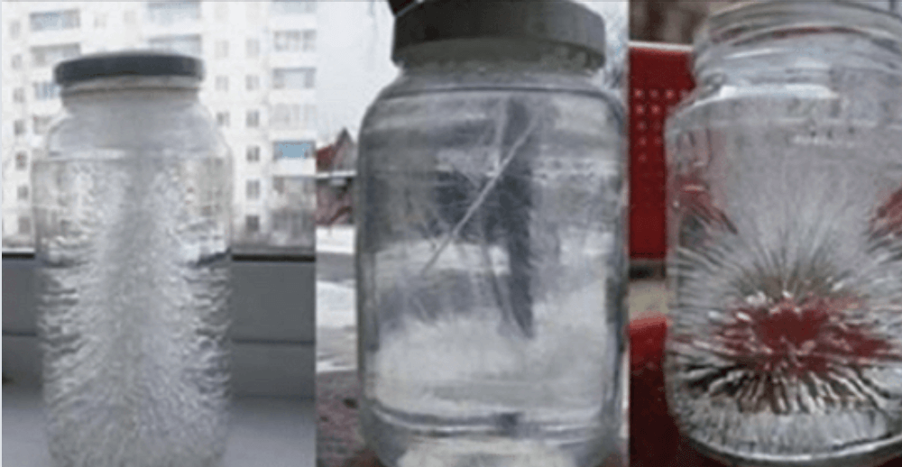
Isso pode até parecer um pouco estranho, mas foi comprovado que isso irá detectar as energias negativas da sua casa. E por energia negativa, quero dizer energia emocional que vem dos seres humanos.
Poderia estar lá de inquilinos ou proprietários de casas passados, ou de um ano atrás, quando você e sua esposa estavam brigando muito.
Eventualmente, os cientistas descobriram forças que existem no mundo que são invisíveis. Uma dessas coisas é energia. Nós geralmente não podemos ver, mas às vezes podemos sentir.
Nós sabemos bastante sobre energia elétrica ou térmica, mas energia emocional (vibrações) é uma forma que estamos apenas começando a entender.

Como detectar energias negativas em sua casa usando um pote de água
Você já entrou em uma sala e sentiu uma pesada energia escura, às vezes uma sensação assustadora? Ou o contrário, um lugar que parece leve e inspirador?
Isso pode ser aplicado às pessoas também. Alguns têm boas ou más vibrações em torno deles.
Há várias décadas atrás, foi comprovado que a energia da emoção humana realmente afeta o mundo físico ao nosso redor. Especificamente, foram feitos vários experimentos que demonstraram o efeito físico de pensamentos, palavras, emoções e música na estrutura cristalina da água.
Da próxima vez que você quiser gritar, seu parceiro, filhos ou animais de estimação devem se lembrar que sua energia literalmente tem um impacto sobre as próprias células à base de água em seu corpo. A boa notícia é que o oposto é verdadeiro.
Abaixo está um experimento relacionado muito legal para experimentar por si mesmo.

Armadilha De Energia Negativa:

Ingredientes:
- 2 colheres de sopa de vinagre branco
- 2 colheres de chá de sal granulado
- 16 colheres de água filtrada

Como fazer:
Pegue um copo transparente e adicione todos os ingredientes e misture bem por 60 segundos. Posicione o copo em um lugar que você gasta muito tempo e deixe por 1 dia completo. Verifique se o sal está subindo, uma vez que ele captura toda a energia negativa e você pode limpar outra área da casa.

"Disse a anciã curandeira da alma:
Não doem as costas, doem as cargas. Não doem os olhos, dói a injustiça.
Não dói a cabeça, doem os pensamentos. Não dói a garganta, dói o que não se expressa ou se exprime com raiva.
Não dói o estômago, dói o que a alma não digere. Não dói o fígado, dói a raiva contida. Não dói o coração, dói o amor. E é precisamente ele, o amor mesmo, quem contém o mais poderoso remédio

ANÚNCIOS

A ABTUCMM deseja levar aos médiuns e freqüentadores informações útil para a Comunidade Umbandista e simpatizante, desta forma, estaremos distribuindo mensalmente este informativo. Você pode contribuir enviando arquivos, informações, anúncios, etc. e doando papel chamex.
Colabore com a ABAIAS → Associação Beneficente ao Amparo a Infância e Assistência social.

IMPACT DESIGN
O que há de melhor em matéria de soluções para a sua empresa através de divulgação de marca, evento, serviço ou produtos através da internet.
Criação de sites e hospedagens. Fone(48)84047603 - E-mail:contato@impactdesign.com.br

VISITE O SITE DA “ABTUCMM” Acesse: http://www.maroladomar.com.br____

Não fume em nossas dependências.

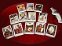
MARIA ALICE TARÔ
Marque sua hora pelo WHAATS APP (48) 996891905

Eldeni F. Camargo - WHAATS APP 988036887

